PENGARUH PERPINDAHAN KALOR DI KONDENSOR BERPENDINGIN AIR PADA MESIN PENDINGIN KOMPRESI UAP
MENGGUNAKAN TENAGA MATAHARI

Oridhatul Iksan(1) , Ir. Wenny marthiana, M.T.(2) ,Ir. Suryadimal, M.T.(3)
Jurusan Teknik Mesin, Fakultas Teknologi Industri Universitas Bung Hatta, Padang
E-mail : bos.Oridhatul.Ikhsan@gmail.com

ABSTRAK
Penggunaan mesin pendingin yang paling umum yaitu untuk pengkondisian ruangan dan pengawetan bahan makanan atau minuman. Tujuan utama sistem
pengkondisian udara adalah mempertahankan keadaan udara didalam ruangan yang meliputi pengaturan temperatur, kelembaban relatif, kecepatan
sirkulasi udara maupun kualitas udara. Peranan kondensor yang sangat berpengaruh terhadap performa AC (Air Conditioner), sebagai alat penukar kalor
yang di gunakan untuk megkondensasikan atau mengubah gas yang bertekanan tinggi berubah menjadi cairan yang bertekanan tinggi. Tujuan dari
penelitian ini yaitu ; untuk menganalisis laju perpindahan kalor pada kondensor,dengan mengunakan media berpendingin air bersilkulasi, mengetahui
nilai temperatur pada kondensor saja dengan mengunakan air bersilkulasi sebagai media pendingin dan mengetahui koefesien perpindahan panas yang
terjadi pada kondensor mengunakan metode LMTD (Log Mean Temperature Defference). Dari hasil pengujian dan analisis perhitungan dapat di
simpulkan sebagai berikut : Laju perpindahan panas pada kondensor berpendingin air bersirkulasi lebih baik perpindahan kalornya dari pada
menggunakan udara karena panas jenis air lebih baik dari pada udara. Laju perpindahan panas pada kondensor dipengaruhi oleh kondisi kevakuman
kondensor. Dari perhitungan data aktual kondensor, diketahui bahwa semakin tinggi kevakuman kondensor, maka laju perpindahan panas semakin
meningkat. Selisih antara effektifitas kondensor aktual dengan specification design yang kecil, menunjukkan bahwa kondensor AC masih dalam keadaan
Normal.
Kata Kunci : Kondensor, Mesin Pendingin, Penukar kalor.

PENDAHULUAN

Berdasarkan study literatur dengan melihat penelitian tugas
sarjana sebelumnya dan diskusi dengan teknisi air coditioning
bahwa apabila kondensor berhubungan langsung dengan air
hujan maka daya yang dipakai akan lebih kecil dibandingkan
tanpa air hujan,dan berdasarkan latar belakang maka dengan ini
Penulis tertarik untuk melakukan penelitian dengan judul :
Pengaruh Perpindahan Kalor di Kondensor Berpendingin Air
Pada Mesin Pendingin kompresi Uap Menggunakan Tenaga
Matahari.

METODOLOGI PENELITIAN

Alur Penelitian terhadap frekuensi dibuatlah flow chart tahapan.

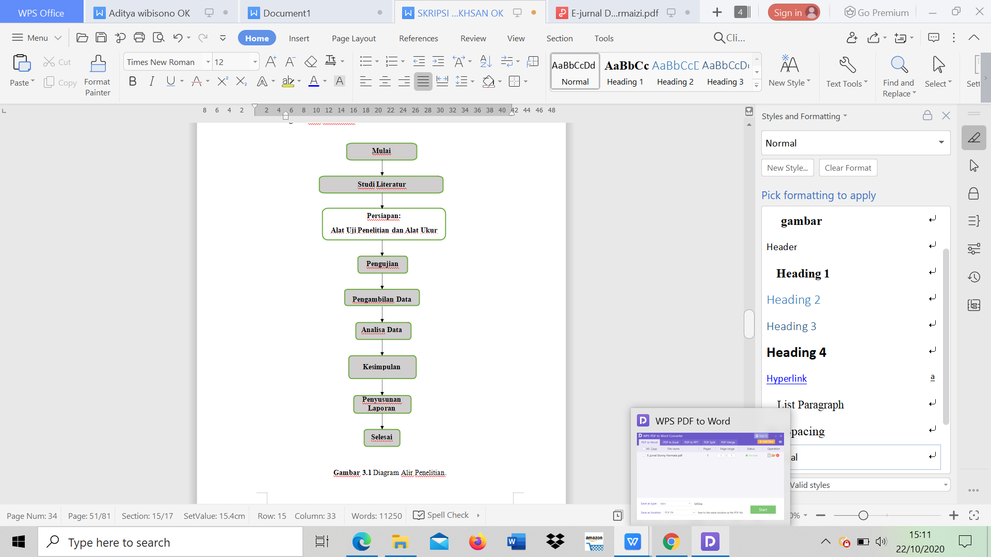

Gambar 3.1 Flow chart

HASIL DAN PEMBAHASAN

Berdasarkan perhitungan laju penurunan frekuensi didapatkan laju penurunan sebesar 0,752 hz/s dengan waktu pelepasan beban sebesar 0,77s pada frekuensi 49,Hz, serta besar beban yang didapatkan oleh perhitungan laju pemulihan frekuensi sebesar 46,38MW.

Beban yang dilepas adalah beban Payakumbuh sebesar 45,77 MW. Dari hasil perhitungan skema tahapan pelepasan beban Nilai frekuensi, waktu dan besar beban yang dilepaskan dapat dilihat pada tabel IV.10. Beban yang dilepas merupakan kombinasi beban yang mendekati hasil perhitungan 46,38 MW dan beban yang dipilih beban beban Payakumbuh sebesar 45,77 MW.

KESIMPULAN

1.Laju perpindahan panas pada kondensor berpendingin air
bersirkulasi lebih baik perpindahan kalornya dari pada menggunakan
udara karena panas jenis air lebih baik dari pada udara.
2.Laju perpindahan panas pada kondensor dipengaruhi oleh
kondisi kevakuman kondensor. Dari perhitungan data aktual
kondensor, diketahui bahwa semakin tinggi kevakuman kondensor
, maka laju perpindahan panas semakin meningkat.
3.Selisih antara effektifitas kondensor aktual dengan specification
design yang kecil, menunjukkan bahwa kondensor AC masih
dalam keadaan normal.

DAFTAR PUSTAKA

[1]. Anwar Khairil, 2010. Jurnal SMARTek, Vol. 8 No. 3. 203 - 214
“EFEK BEBAN PENDINGIN TERHADAP PERFORMA SISTEM
MESIN PENDINGIN”.
[2].Dossat, Roy,J,1981. Principles of Refrigeration Second Edition SI
Version. Texas :Jhon Willey and Sons
[3].PUTRO S.M. 2003. “PERANCANGAN SISTEM KONTROL
KOMPRESSOR ACBERBASISKAN PC” , Jurusan Teknik
Elektro Fakultas Teknik Universitas Diponegoro Semarang.

